PONOVIMO ČEMU ŠTO SLUŽI…

ZADATAK:
- upariti sliku predmeta sa slikom koja prikazuje njegovu funkciju;
- vježbati radnje s navedenim predmetima u svakodnevnim situacijama ili odgovarati na pitanja: „Što radimo s (naziv predmeta)?“

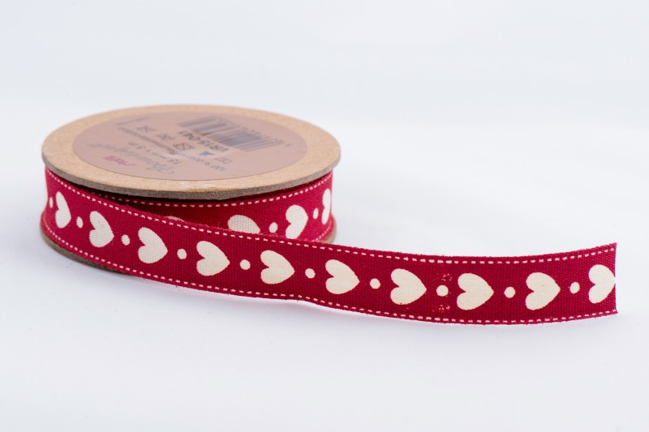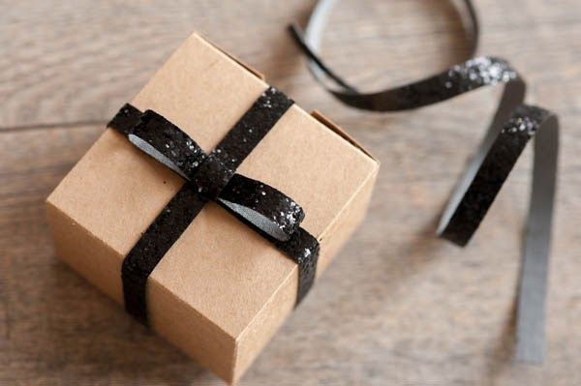
UKRASNA TRAKA ZAMOTAMO DAR
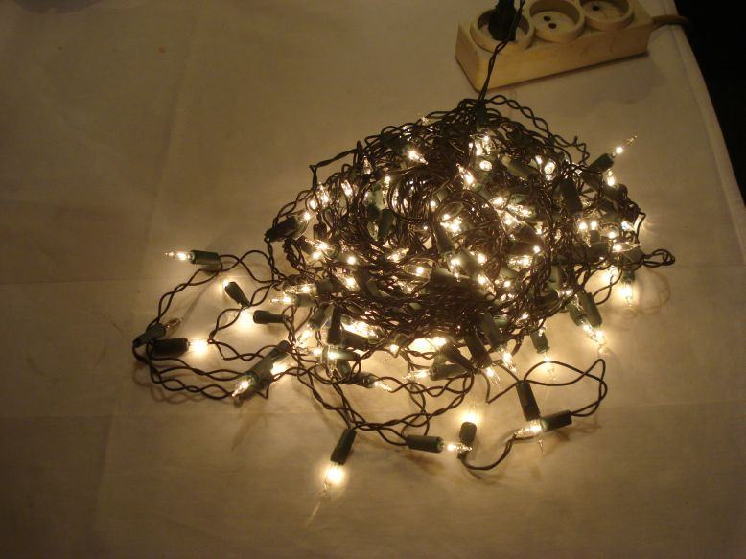
LAMPICE UKRASIMO BOR

